Печатная плата для «утюжной технологии» оптимизирована под доступные элементы!
В данной версии удалось оптимально развести проводники поменяв в схеме местами выводы МАХ 232 – 9 и12, 14 и 7. Что дало более корректно сделать разводку с увеличением размеров элементов и расположить более симметрично, ИМХО.

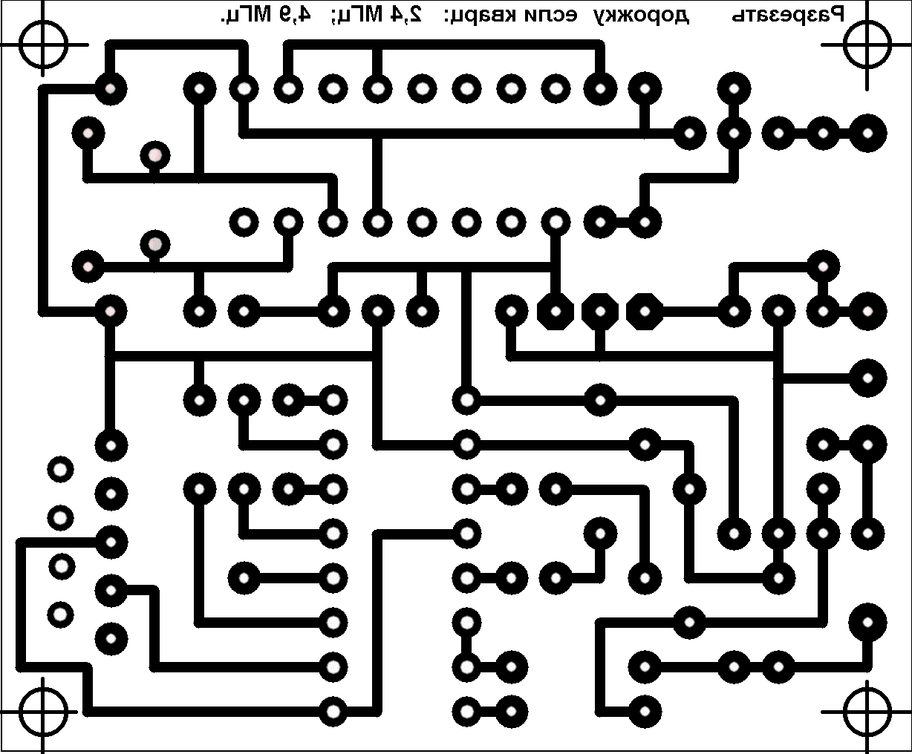
Размер печатной платы 52х43мм, рисунок в зеркальном отражении, специально для «утюжки»!
Для изготовления печатной платы по «утюжной технологии» (о которой очень много инфы в Интернете и особенно хорошо обсуждалось технология на сайте журнала Радио), необходимо распечатать страницу на лазерном принтере (без экономии тонера) и при помощи горячего утюга, перенести рисунок с ламинированной бумаги (лучше брать листы из дорогих журналов), на хорошо очищенную и обезжиренную поверхность печатной платы. После проглаживания рисунок плавится и «прилипает» к поверхности платы. Перед удалением бумаги, ее необходимо хорошо размочить в теплой воде, можно пользоваться тонкой иголкой или зубной щеткой для аккуратного удаления бумаги. После переноса рисунка хорошо просмотрите его целостность, при необходимости мелкие повреждения можно устранить лаком для ногтей и затем приступать к травлению в растворе хлорного железа или медного купороса. Если не получилось перенести рисунок с первого раза, пробуйте повторить, пока не получиться (я потратил не мало времени, пока нашел оптимальную температуру утюга, силу проглаживания бумаги, способ очистки и обезжиривания платы, теперь получается все с 1-3 раза). После травления смыть рисунок с печатной платы жидкостью для снятия лака или ацетоном. Просверлить отверстия в наметившиеся точки (со стороны проводников) и печатка готова.
По просьбам тех, кто ошибся с установкой отечественных аналогов транзисторов (КТ3102 в железном корпусе) немного изменил печатную плату, для удобства монтажа добавил по одному пятачку возле транзисторов, слева рисунок старой печатной платы, справа измененный!
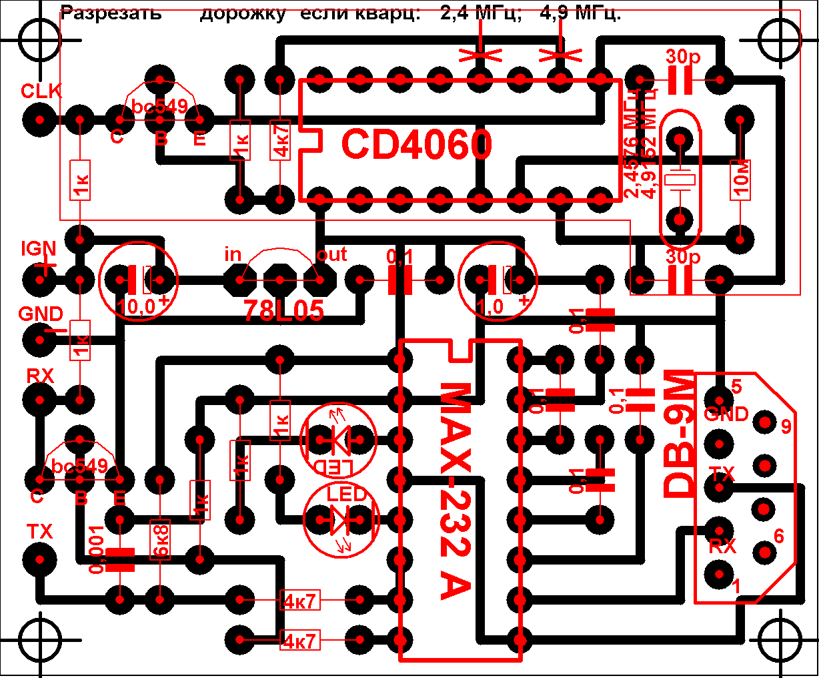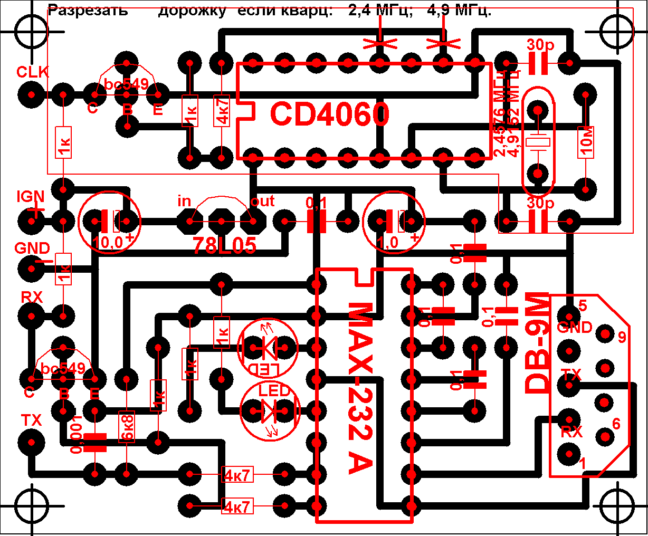
Во всех остальных вариантах печатки оставляю без изменения, кто будет устанавливать аналоги транзисторов, обращайте внимание на то что расположение выводов, даже в однотипных транзисторах выпущенных на различными производителями могут отличаться от справочных. К примеру Корейцы предпочитают базу в центре, ИМХО. В общем, на последней странице этого документа вы найдете измененную, готовую для утюжки печатную плату которую необходимо печатать на принтере! Не забывайте прочесть файл с фотоотчетом по изготовлению адаптера, там рассказывается о проверке адаптера и более новом решении в утюжной технологии.
Расположение элементов на плате указано со стороны проводников. Следует отметить, что разъем DB-9M (мама) должен быть именно «мама», так как у «папы» распиновка зеркальная и не совпадает при замене!!! В противном случае лучше запаять кабель непосредственно в плату!
Для новых моделей автомобилей, где нет необходимости в генераторе синхроимпульсов и вывод CLK не используется, детали выделенные красным прямоугольником (вверху платы), можно не устанавливать, также нет необходимости устанавливать светодиоды и резисторы их цепи.
Печатная плата для «утюжной технологии» без разъема DB-9!

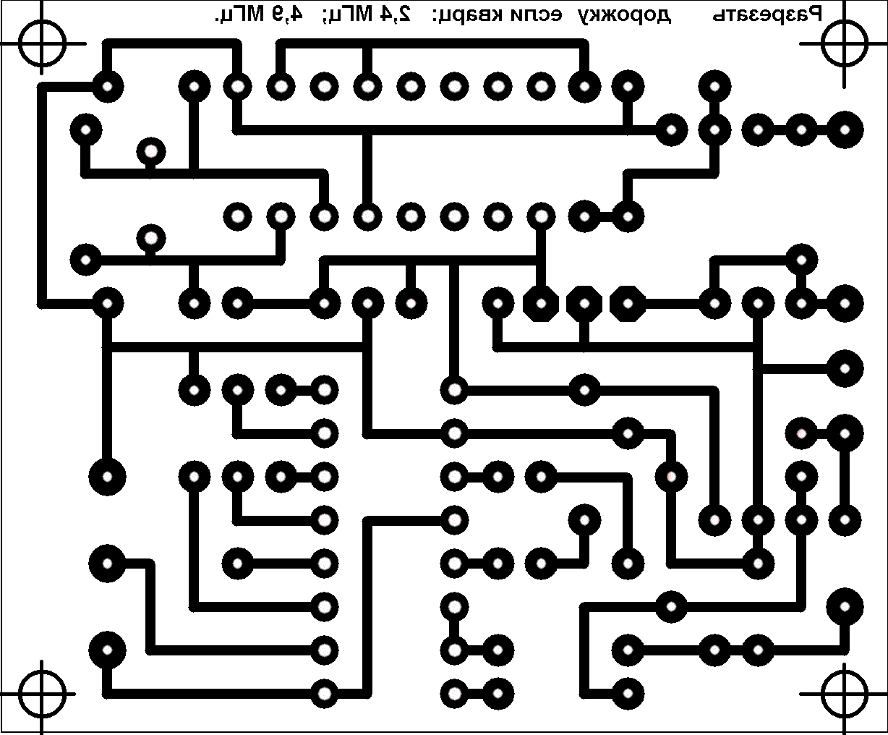

Размер печатной платы 52х43мм, рисунок в зеркальном отражении, специально для «утюжки»!

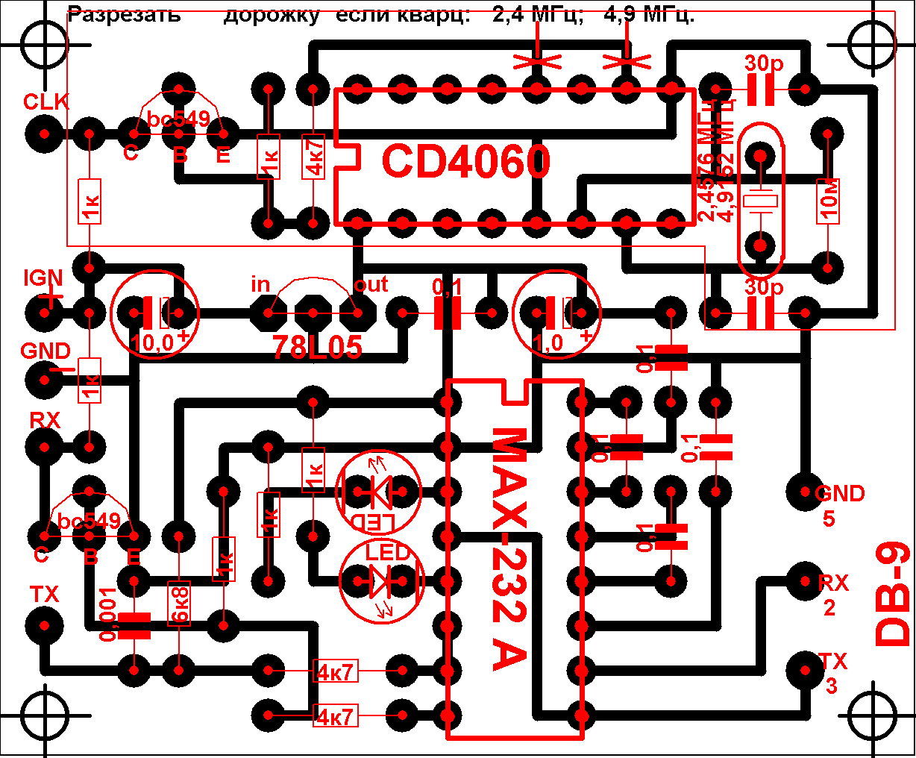
Расположение элементов на плате указано со стороны проводников. Для новых моделей автомобилей, где нет необходимости в генераторе синхроимпульсов и вывод CLK не используется, детали выделенные красным прямоугольником (вверху платы), можно не устанавливать, также нет необходимости устанавливать светодиоды и резисторы их цепи.
Печатная плата для «утюжной технологии»!
В данной версии без генератора CLK (только для новых моделей NISSAN)

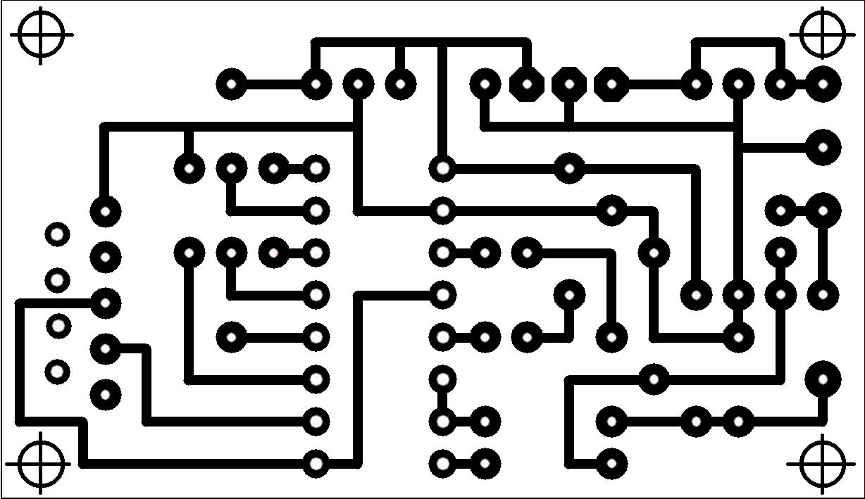

Размер печатной платы 52х30мм, рисунок в зеркальном отражении, специально для «утюжки»!

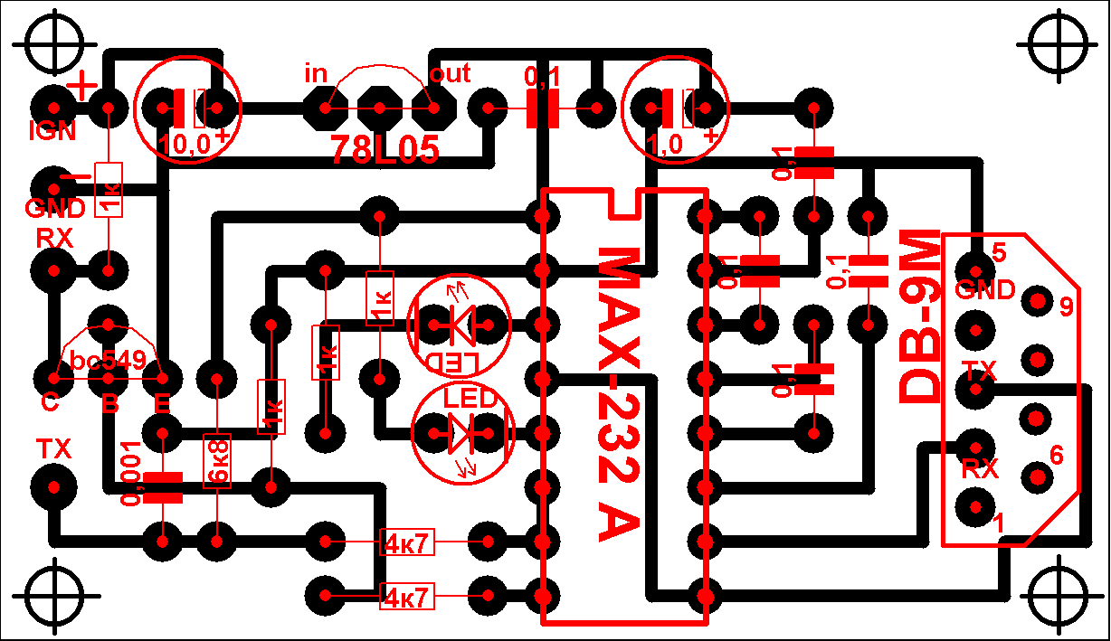
Расположение элементов на плате указано со стороны проводников. Следует отметить, что разъем DB-9M (мама) должен быть именно «мама», так как у «папы» распиновка зеркальная и не совпадает при замене!!! В противном случае лучше запаять кабель непосредственно в плату! Cветодиоды и резисторы их цепи, можно не устанавливать.

Печатная плата для «утюжной технологии»!
В данной версии без генератора CLK и без разъема DB-9 (только для новых моделей NISSAN)

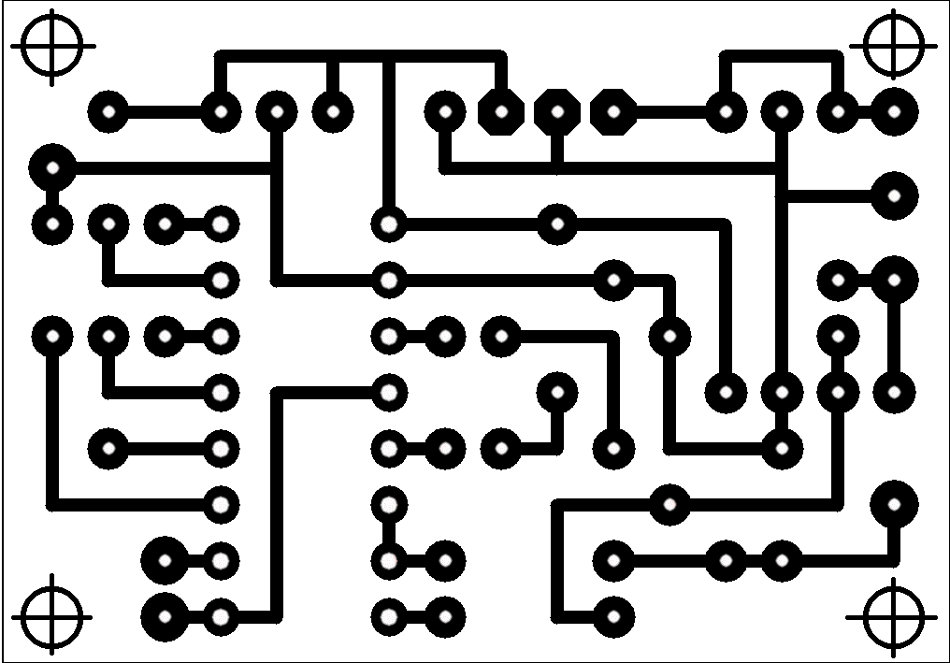

Размер печатной платы 43х30мм, рисунок в зеркальном отражении, специально для «утюжки»!

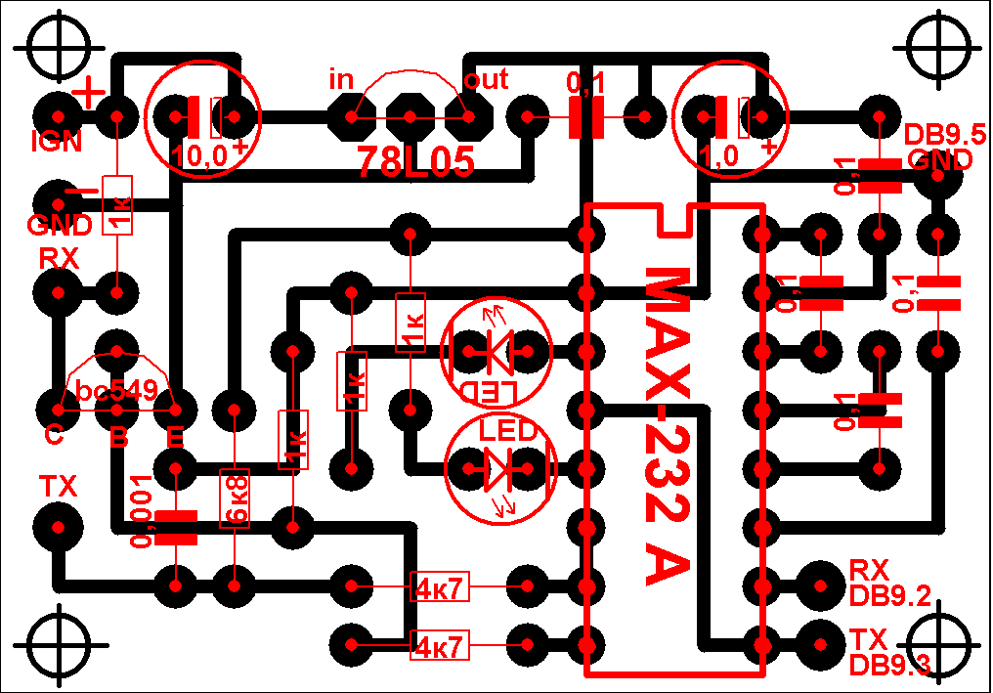
Расположение элементов на плате указано со стороны проводников.

Это новая измененная печатка под удобный монтаж отечественных транзисторов кт3102
(не урезанный вариант)

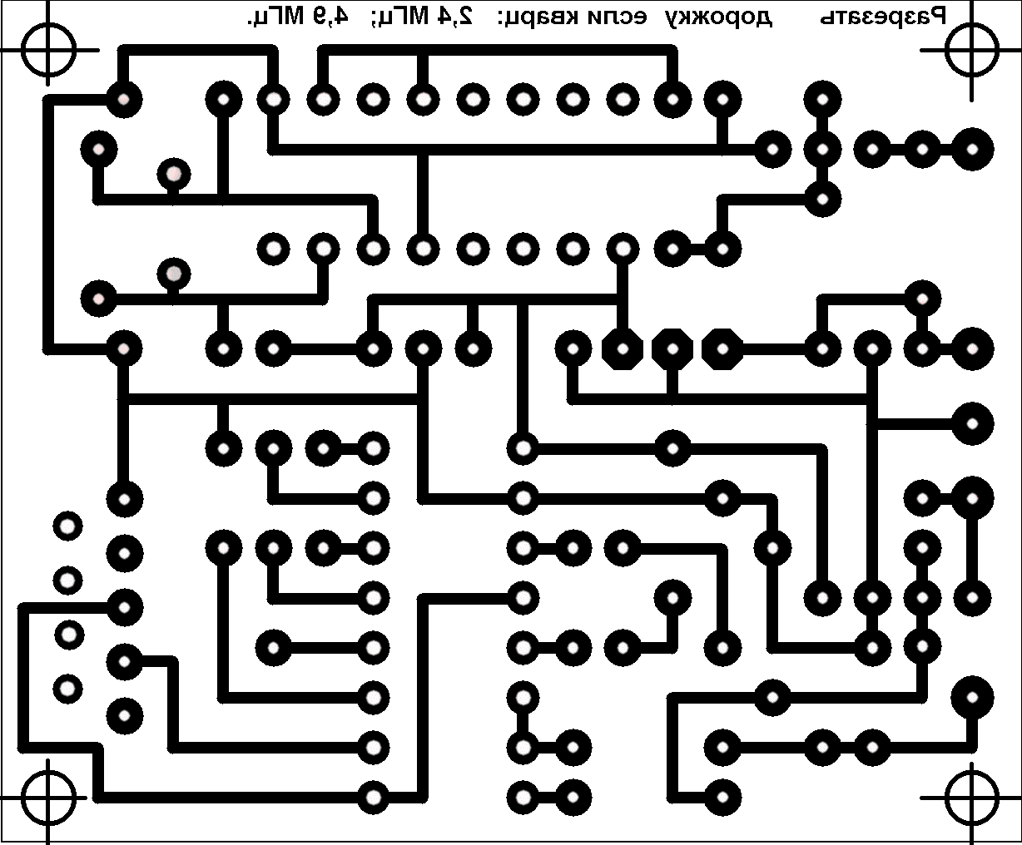

Проверка адаптера перед подключением к автомобилю и компьютеру.

Для проверки понадобится стабилизированный источник питания 12В и вольтметр.
Все измерения необходимо производить в режиме измерения постоянного напряжения (DC)! Лучше использовать цифровой мультиметр.

Теперь как проверить адаптер без автомобиля и компьютера:
- Подсоединить питание 12В.
- Проверить напряжение на 16 ноге МАХ232, нормально если напряжение находится в диапазоне от 4.9В до 5.1В. (такой разброс - особенность отечественных стабилизаторов)
- Проверить напряжение на 2-й ножке МАХ232, должно быть от 8.5В до 9.5В.
- Проверить напряжение на 6-й ножке МАХ232, должно быть от -8.5В до -9.5В.
Если напряжения в норме, можно приступать к второму этапу проверки:
- Соединить в разъеме адаптера идущего на КОМ порт, контакты 2 и 3. Напряжение на соединенных контактах должно находится в диапазоне от -7В до -9В, при условии, что все контакты разъема стороны автомобиля не подключены!
- Напряжение на контакте RХ (сторона автомобиля), должно быть от 0.09 до 0.15В.
- Напряжение на контакте ТХ (сторона автомобиля), должно быть от 4.8В до 5.1В.
- Напряжение на контакте CLK, должно быть от 5В до 6В, при условии, что измерения делаете цифровым мультиметром, который способен правильно оценить меандр генератора.
Если напряжения в норме, можно приступать к третьему этапу проверки линий RX-TX:
- Соединить контакт ТХ (сторона автомобиля) с минусом питания адаптера (GND). При этом:
  - Загорятся в полную яркость оба светодиода.
  - Напряжение на контакте RХ (сторона автомобиля), должно быть 12В (как у блока питания или аккумулятора).
  - Напряжение на соединенных контактах КОМ порта (2 и 3) должно находится в диапазоне от 7В до 9В.
- Отсоединить ТХ от минуса:
  - Все вернется в исходное состояние (см. п.5,6,7).
Теперь можно приступать к последнему этапу проверки генератора синхроимпульсов CLK:
- Cоединить контакт ТХ (сторона автомобиля) с CLK. При этом:
  - Оба светодиода светятся в пол-яркости или немного тусклее от выше описанных проверок, это зависит от типа светодиода, но разница в яркости вполне ощутима. Свечение в пол-яркости указывает на работоспособность генератора.
  - Напряжение на соединенных контактах КОМ порта (2 и 3) должно быть в диапазоне от -1 до +1В, при условии, что измерения делаете цифровым мультиметром, Такой разброс зависит от разницы напряжений на 2-й и 6-й ножке МАХ 232 и типа вольтметра.

Если все пункты в соответствии с указанными выше напряжениями, то смело можно подключать адаптер к автомобилю и компьютеру! Удачи!

